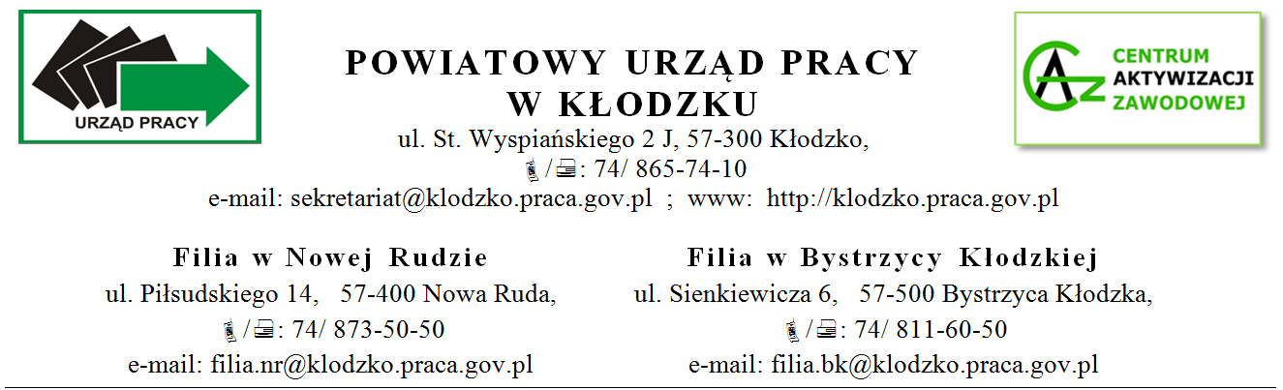

____________________________________ Kłodzko, dnia .........................................

|  |  |
| --- | --- |
| */imię i nazwisko/*  ______________________________  */adres/*  ______________________________  */PESEL/*  ______________________________  */nr telefonu/* | Powiatowy Urząd Pracyw Kłodzku |

# ROZLICZENIE

**faktycznie poniesionych kosztów opieki nad dzieckiem do 7 roku życia, dzieckiem niepełnosprawnym do 18 roku życia lub osobą zależną za miesiąc __________________:**

W miesiącu ______________ 20…… roku poniosłem(łam) koszty w wysokości _____________ zł.

Należną mi kwotę proszę przekazać na moje konto nr:

__ __ __ __ __ __ __ __ __ __ __ __ __ __ __ __ __ __ __ __ __ __ __ __ __ __

Do rozliczenia dołączam następujące załączniki (właściwe zaznaczyć):

Faktura/rachunek z przedszkola, żłobka lub innej placówki opiekuńczej

Zaświadczenie z przedszkola, żłobka lub innej placówki opiekuńczej

Potwierdzenie przelewu

Inny dokument potwierdzający poniesione koszty,

jaki, ………………………………………………………………………

..........................................................

*(podpis składającego Rozliczenie)*

**ADNOTACJE URZĘDU PRACY – WYPEŁNIA PRACOWNIK URZĘDU**

Okres refundacji: ………………………………………………………………………………

Wyliczenia:

…………………………………………………………………………………………….……

…………………………………………………………………………………………….……

…………………………………………………………………………………………….……

…………………………………………………………………………………………….……

…………………………………………………………………………………………….……

…………………………………………………………………………………………….……

…………………………………………………………………………………………….……

…………………………………………………………………………………………….……

…………………………………………………………………………………………….……

…………………………………………………………………………………………….……

…………………………………………………………………………………………….……

Kwota: ______________________

Obliczył i sprawdził pod względem formalnym oraz merytorycznym:

……………………………………………….

*(Data i podpis pracownika PUP)*